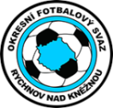 | TÝNIŠTĚ A | ČERNÍKOVICE  BÍLÁ | VAMBERK B | SLATINA | TÝNIŠTĚ B | BODY | SKÓRE | POŘADÍ
TÝNIŠTĚ A | 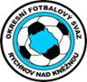 |  |  |  |  | 7  +
ČERNÍKOVICE BÍLÁ |  |  |  |  |  | 13  +
VAMBERK B |  |  |  |  |  | 12  +
SLATINA |  |  |  |  |  | 9  +
TÝNIŠTĚ B |  |  |  |  |  | 14  +

